ALUNO (A):

DATA: / / 2018
LISTA DE RECUPERAÇÃO DE PORTUGUÊS

SÉRIE: 8º ANO

4º BIMESTRE

PROFESSOR (A): VALDIRENE
Nota:

Nº de Questões: 32

1) Classifique as orações subordinadas substantivas em destaque:
a) “Meu Deus, por que me abandonaste se sabias que eu não era Deus...”.
b) Nunca duvidei de que estivessem certos
c). Não tive dúvidas de que estivessem certos
d). Sou contrário a que se conceda tal regalia
e). Digo-te uma coisa: que aprenderás ainda mais
f) Acontece que meu coração parou naquela hora.
g) A verdade é que nós não somos dignos de você.

2) No seguinte grupo de orações sublinhadas:
É bom que estejas entendendo. / Não esqueças que somos privilegiados.

Temos orações subordinadas respectivamente:
a. ( ) objetiva direta, subjetiva.
b. ( ) subjetiva, objetiva direta.
c. ( ) objetiva direta, completiva nominal.
d. ( ) subjetiva, predicativa.
e. ( ) predicativa, objetiva direta.

3) Só não funciona como sujeito da oração principal a subordinada da alternativa:
a. ( ) É claro que eles virão.
b. ( ) Acontece que ela mentiu.
c. ( ) Sabe-se que é um golpe de mestre.
d. ( ) O fato é que tudo morre.
e. ( ) Pelo visto, parece que vai chover muito.

4) Há oração subordinada substantiva subjetiva em:
a. ( ) Veja se está tudo em ordem.
b. ( ) Pergunta quem era aquela jovem.
c. ( ) Que ele não compareceu, todos souberam.
d. ( ) É necessário que tenhamos muita paciência.
e. ( ) Ainda não sei se chegaremos a tempo.

5) “Parecia que a ventania queria levar a cidade.” No período acima, a oração subordinada é:
a. ( ) substantiva objetiva direta.
b. ( ) substantiva subjetiva.
c. ( ) adjetiva explicativa.
d. ( ) substantiva predicativa.
e. ( ) substantiva completiva nominal..

6) A mãe ficou à janela na esperança de que o filho voltasse para casa. A oração em destaque é:
a. ( ) subordinada substantiva subjetiva.
b. ( ) subordinada substantiva completiva nominal.
c. ( ) subordinada substantiva predicativa.
d. ( ) substantiva objetiva direta
e. ( ) substantiva objetiva indireta

7) Assinale o período em que a oração destacada é substantiva apositiva:
a. ( ) Não me disseram onde tu moravas.
b. ( ) Não quero que mores nesse bairro
c. ( ) Só me interessa saber uma coisa: onde moras?
d. ( ) Morarei onde tu moras.
e. ( ) Agora já sei onde tu moras.

8) “Se ele vai passar no vestibular não se sabe ainda.” A oração destacada é:
a. ( ) subordinada substantiva completiva nominal.
b. ( ) subordinada substantiva objetiva direta.
c. ( ) subordinada substantiva objetiva indireta.
d. ( ) subordinada substantiva subjetiva.
e. ( ) subordinada substantiva predicativa.

9) “Nem sempre se professou que a terra fosse redonda.” No texto, a oração destacada que é:
a. ( ) substantiva objetiva direta.
b. ( ) substantiva predicativa.
c. ( ) substantiva objetiva indireta
d. ( ) substantiva subjetiva.
e. ( ) substantiva completiva nominal..

10) Na frase: “Aposto que você nunca colou nas provas.”, a subordinada é:
a. ( ) substantiva objetiva direta.
b. ( ) substantiva completiva nominal.
c. ( ) substantiva predicativa.
d. ( ) substantiva apositiva.
e. ( ) substantiva subjetiva.

11- Complete, efetuando a concordância:
a) Vão ____________________ alguns modelos de contrato. (anexo)
b) Seguem ____________________ algumas anotações nossas. (incluso)
c) ____________________ estou remetendo algumas fotos do local. (anexo)
d) As crianças pensavam ____________________ nos doces da festa. (só)
e) Muito ____________________ pela orientação que você me deu, agradeceu a jovem. (obrigado)
f) Elas ____________________ quiseram comprar os ingressos. (mesmo)
g) Eles ____________________ foram conversar com o responsável. (próprio)
h) ____________________, disse o garotinho ao sair. (obrigado)
i) Vocês não estão ____________________ nesta luta. (só)
j) ____________________, disse sorrindo a secretária. (obrigado)
k) A reportagem ____________________ também deve ser publicada. (anexo)

12) Complete corretamente com a palavra MEIO:
a) Traduzi só ____________ página nesta tarde.
b) As fotos ficaram ____________ escuras.
c) É natural que, nos primeiros dias, as crianças fiquem ____________ irrequietas.
d) Resta ainda ____________ garrafa.
e) Sinto que você ainda está ____________ insegura.
f) Menores de 12 anos pagam só ____________ entrada neste jogo.
g) Alguns atores estavam ____________ inibidos.
h) Vovó ficou ____________ assustada quando lhe contei tudo.
i) Pedi ____________ xícara de café.

13) Complete as orações com o verbo indicado nos parênteses. Faça a concordância verbal.
a) Nós ____________________ o almoço. (preparar)
b) O caderno e o livro ____________________ esquecidos na classe. (ficar)
c) Eles não ____________________ o livro de Ciências. (trazer)
d) Isabel e Lúcia ____________________ muito. (conversar)
e) ________________________ dois alunos novos nesta escola. (matricular-se)
f) Hoje ____________________ às aulas Rogério e Ricardo. (faltar)

14- Considerando que o termo em destaque é o sujeito, escreva as frases, substitua a figura pela forma verbal que torna correta a concordância.

a) A decisão dos diretores da empresa ☺ os funcionários. (surpreendeu/surpreenderam)
b) Nos últimos dias, ☺ na imprensa boatos de aumento na taxa de juros. (surgiu/surgiram)g
c) O velho relógio da igreja ☺ dez horas. (batia/batiam)
d) No velho relógio da igreja, ☺ dez horas. (batia/batiam)
e) A confusão começou quando ☺ duas horas e os portões do estádio foram abertos. (deu/deram)

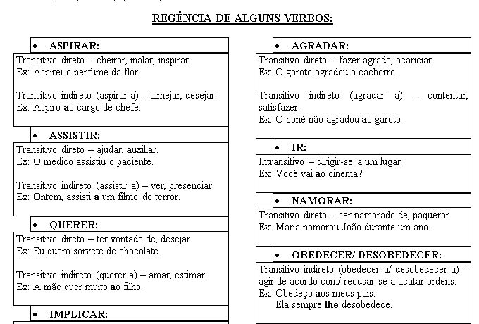

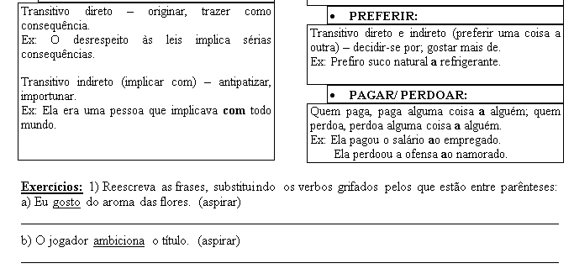
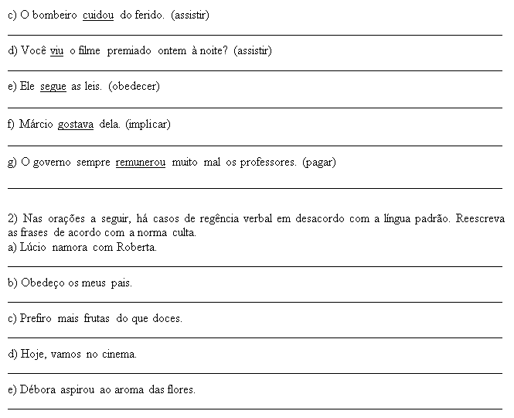
f) Prometo obedecê-lo de hoje em diante.
________________________________________________________________________________
g) Preferimos trabalhar do que passar fome.
________________________________________________________________________________
h) Ele perdoou seus inimigos.
________________________________________________________________________________
i) Mário pagou ao carro.
________________________________________________________________________________

17) Classifique os verbos em:
( 1 ) transitivos diretos
( 2 ) transitivos indiretos
( 3 ) transitivos diretos e indiretos

( ) Assisti à luta.
( ) Assisti a vítima.
( ) Eu o convidei.
( ) Demos pão ao pobre.
( ) Demos-lhe comida.

( ) Nós a prevenimos.
( ) A neta lhe obedece.
( ) Perdoei-lhe a dívida.
( ) Ela os advertiu.
( ) Todos gostam dela.

CRASE
- 1. Assinale a alternativa incorreta:
a) Não conversaram até à manhã seguinte.
b) Talvez nunca visite a Roma dos monumentos.
c) Sempre que ficava face a face com o desafio, ela ficava nervosa.
d) Não darão importância a nenhuma opinião, sobretudo a minha.

2. Assinale a alternativa incorreta:
a) Estou trabalhando desde as oito horas sem parar.
b) Entregou a Sua Excelência a correspondência.
c) Permanecemos à espera de alguma mudança, mas nada aconteceu.
d) Você namora à de preto ou à de branco?

3. Assinale a alternativa correta:
a) Solicitamos à Vossa Senhoria entregar-nos a freqüência dos servidores até 5/5/2005.
b) Fique a esquerda da coluna, por favor.
c) Entregarei o presente à que me der um beijo.
d) Hora à hora, a mãe verifica se o bebê está com fome.

4. Assinale a alternativa incorreta:
a) A qual nos devemos dirigir?
b) Anteriormente a internação, ele reclamou de fortes dores no abdômen.
c) Àquele momento, não havia mais nada que se pudesse fazer.
d) Levou as mãos à cabeça e gritou desesperado.

5. Leia o trecho abaixo e, relativamente aos termos destacados, julgue os itens seguintes assinalando C para os considerados corretos e E para os errados.

Daqui a (1) duas semanas, às (2) vésperas da minha viagem, oferecerei um bacalhau à (3) portuguesa a (4) amigos. Desde já estendo o convite a (5) todos os presentes.

(E) O termo 1 não pode indicar tempo; deve ser substituído pela forma “há”.
(E) O termo 2 apareceria no singular e sem o acento grave se a palavra seguinte fosse “véspera”.
(E) O termo 4 apresenta-se errado; o correto seria “à amigos”.
(E) Se o termo 5 for seguido por “todas as presentes”, permanecerá como está: “a”.

6. Leia o trecho abaixo e, relativamente aos termos destacados, julgue os itens seguintes, assinalando C para os considerados corretos e E para os errados.

Daqui a (1) duas semanas, às (2) vésperas da minha viagem, oferecerei um bacalhau à (3) portuguesa a (4) amigos. Desde já estendo o convite a (5) todos os presentes.

(E) Se figurasse “uma semana” após o termo 1, este mudaria para a forma “à”.
(E) Se houvesse “Porto” em vez de “portuguesa” após o termo 3, este seria apenas “a”.
(E) Ainda que se registrasse “amigas” após o termo 4, não ocorreria crase ali.
(E) Se “todos os presentes” fosse substituído por “que estiver interessada”, o termo 5 passaria a ser “à”.

7. Leia o trecho abaixo e, relativamente aos termos destacados, julgue os itens seguintes, assinalando C para os considerados corretos e E para os errados.

Como estamos a (1) sua disposição, fique à (2) vontade. Se desejar, solicite a (3) qualquer empregado que vá até a (4) cozinha e traga um prato a (5) portuguesa.

(E) O termo 1 está correto, mas também poderia ser “à”.
(E) Se houvesse “qualquer empregada” após o termo 3, este passaria a ser “à”.
(E) Apesar de o termo 4 estar correto, também seria certo substituí-lo por “à”.
(E) O termo 5 está errado; deveria ser “à”.

8. Julgue os itens abaixo, assinalando C para os considerados corretos e E para os errados.
(E) As orientações as quais obedecia partiam do gerente.
(E) À primeira colocada será dado prêmio de R$2.000,00, eà segunda, R$1.500,00
(E) Fique à vontade, por favor.
(E) Estaremos sempre a sua disposição.

9. Julgue os itens abaixo, assinalando C para os considerados corretos e E para os errados.
(E) Ela ficou a falar à tarde toda.
(E) À proporção que o tempo passa, aumenta o nervosismo.
(E) A mudança posterior à que sugeri foi mais benéfica.
(E) Gosto de ir até à praia ao final do dia para relaxar.

10. Julgue os itens abaixo, assinalando C para os considerados corretos e E para os errados.
(E) Vivia a toa pelas ruas.
(E) Há muitos que ainda vivem a margem da sociedade.
(E) Gosto de ir até a praia no final do dia para relaxar.
(E) Não quer obedecer a minhas ordens nunca.
11. Julgue os itens abaixo, assinalando C para os considerados corretos e E para os errados.
( ) O trem chegará a uma hora.
( ) Aspirava a sua posição na empresa, mas vejo que não vale a pena.
( ) A qual menina te dirigias?
( ) Àquela hora há não havia ônibus.

12. Julgue os itens abaixo, assinalando C para os considerados corretos e E para os errados.
( ) Siga em frente e depois dobre a direita para encontrar o auditório.
( ) A mim, nada me deves.
( ) As duas se puseram face a face para conversar e tentar fazer as pazes.
( ) Não te assemelhes à ela.

13. Julgue os itens abaixo, assinalando C para os considerados corretos e E para os errados.
(E) Aspirava àquilo que não me era permitido, por isso nada consegui.
(E) O atendimento a qualquer pessoa da comunidade começa à uma hora.
(E) No final do dia, ficava à janela a contemplar o horizonte.
(E) Às quartas-feiras gosto de visitar as amigas de infância.

14. Julgue os itens abaixo, assinalando C para os considerados corretos e E para os errados.
(E) Não vale à pena ficar aqui.
(E) Elas ficaram à sós por hora discutindo problemas familiares.
(E) Daqui à uma hora ele chegará.
(E) Ainda não assisti a novela das oito esta semana.

15. Julgue os itens abaixo, assinalando C para os considerados corretos e E para os errados.
(E) A pessoa a qual amo não sabe corresponder a tal sentimento.
(E) As privatizações à FHC não agradaram a muitos.
(E) A aluna à cuja mãe fiz alusão pertence à 5.ª série.
(E) Aquela hora já não se achava farmácia aberta.

16. Julgue os itens abaixo, assinalando C para os considerados corretos e E para os errados.
(E) Foi à 14.º Delegacia de Polícia e registrou queixa contra o marido.
(E) Quanto a relação entre eles, nada direi.
(E) Com relação à não-tipificação de tal ato irregular, providências já foram tomadas.
(E) Ele chegou à uma hora inconveniente, por isso ela teve de se arrumar as pressas.

17-Já ___ anos, ___ neste local árvores e flores. Hoje, só ___ ervas daninhas.

a) fazem, havia, existe
b) fazem, havia, existe
c) fazem, haviam, existem
d) faz, havia, existem
e) faz, havia, existe

18- Tendo em vista as regras de concordância, assinale a opção em que a forma verbal está errada:
a) Existem na atualidade diferentes tipos de inseticidas prejudiciais à saúde do homem.
b) Podem provocar sérias lesões hepáticas, os defensivos agrícolas à base de DDT.
c) Faltam aos países subdesenvolvidos uma legislação mais rigorosa sobre os agrotóxicos.
d) Persistem por muito tempo no meio ambiente os efeitos nocivos dos inseticidas clorados.
e) Possuem elevado grau de toxidade os defensivos do tipo fosforado.

19-Indique a alternativa correta:
a) Tratavam-se de questões fundamentais.
b) Comprou-se terrenos no subúrbio.
c) Precisam-se de datilógrafas.
d) Reformam-se ternos.
e) Obedeceram-se aos severos regulamentos.

